编号：0132-2021
不符合项报告
企业名称：上海凯工阀门股份有限公司 不符合报告编号：01
企业下属部门: 质管部 陪同人员:陈永
不符合事实描述：
查：质管部阀门油漆检验记录，编号KG/QR21-10，记录单上厚度检测没有标注计量单位，不符合7.2.4.（a）测量过程的记录。

不符合认证审核准则条款号：7.2.4 a）测量过程的记录；
不符合程度：主要不符合____； 次要不符合_√____；
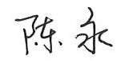
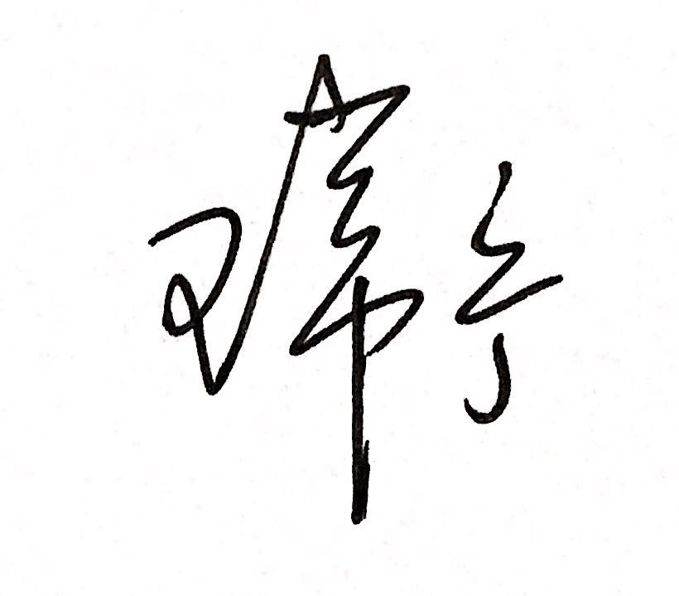
审核员(签名)___________ 陪同人员(签名)_________

企业部门代表（签名）________ _ 日期：2021.03.11
纠正措施:

企业部门代表签名: 审核员签名:
纠正措施完成情况:

审核组代表签名: 日期：
可另附页

